Министерство образования и науки Российской Федерации

Федеральное государственное бюджетное образовательное учреждение высшего образования

«Владимирский государственный университет

имени Александра Григорьевича и Николая Григорьевича Столетовых»

(ВлГУ)

Кафедра Информационных систем и программной инженерии

Лабораторная работа №1,2,3

«Знакомство с Android Studio»

по дисциплине

«Технологии разработки мобильных приложений»

Выполнил:

Ст. гр. ИСТ-114

Борисов ГМ.

Принял:

Казаев АТ.

Владимир 2017

**Цель работы:** Создать стандартное мобильное приложение, используя шаблоны пустых приложений, предоставляемых IDE.

**Задания Лаб1:**

1. Выполнить пример из лабораторной работы.
2. Выполнить одно из следующих трех заданий:
   1. Выставить TextView по центру экрана
   2. Изменить название заголовка приложения
   3. Изменить цвет текста

**Задания Лаб2:**

1. Выполнить пример из лабораторной работы.
2. Реализовать функционал остальных трех операций.
3. Выполнить одно из следующих заданий:
   1. Изменить логику таким образом, чтобы было возможно производить операции над двумя и больше числами.
   2. Реализуйте логику, которая не дает нажать кнопку операции, если последний введенный символ не число.
   3. Реализуйте функционал кнопки backspace
   4. Добавьте возможность сохранять промежуточный результат и очищать его. (Кнопки M и MC).
   5. Добавьте операции взятия корня числа и возведения в квадрат.

**Задания Лаб3:**

1. Выполнить пример из лабораторной работы.
2. Выполнить одно из следующих заданий:
   1. Добавить переход на третью активность. Добавить переход с третьей активности на первую.
   2. Реализовать передачу данных при переходе между активностями.

**Ход работы:**

1. Установил Android Studio, создал проект, создал виртуальный девайс в ADV Manager (Рис1), запустил эмулятор и проект, предварительно изменив в свойствах объекта TextView свойство TextColor . Результат (Рис1).

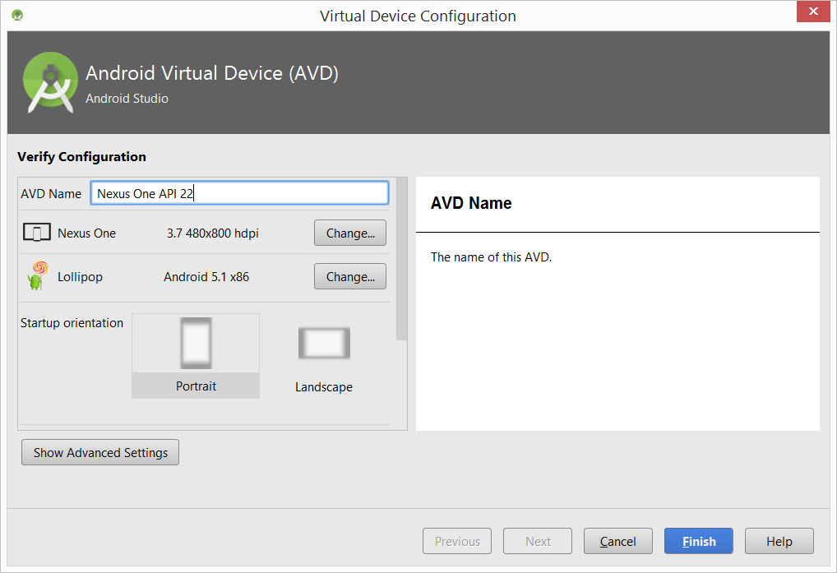

*Рисунок 1. Виртуальный девайс.*

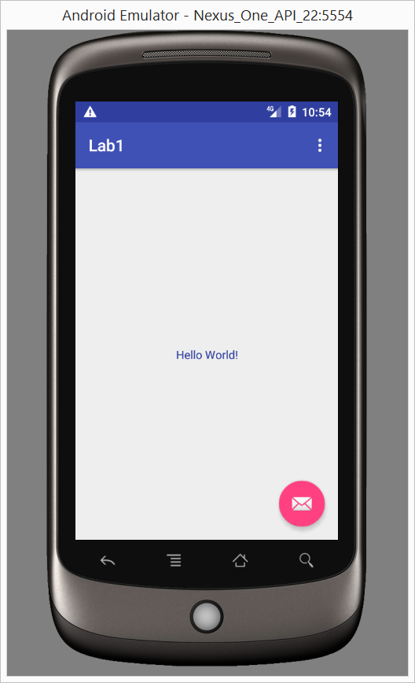

*Рисунок 2. Результат выполнения программы.*

1. Добавил activity и перенёс в него код из методички (Рис3). В Main класс этого активити тоже перенёс код из методички, затем доработал его (Рис4). Затем добавил реализацию кнопки backspase (Рис 5).

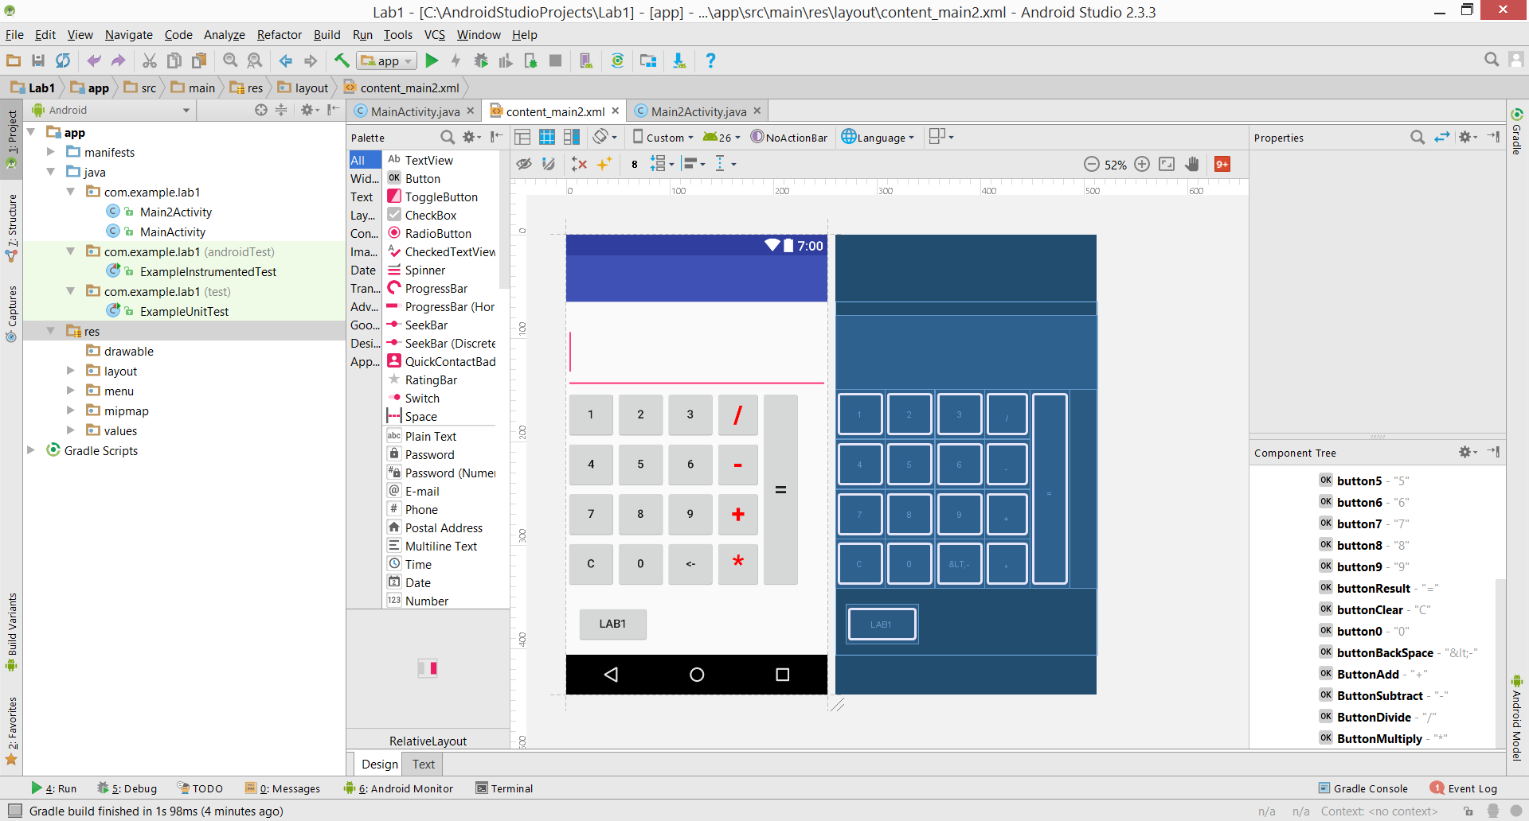

*Рисунок 3. View.*

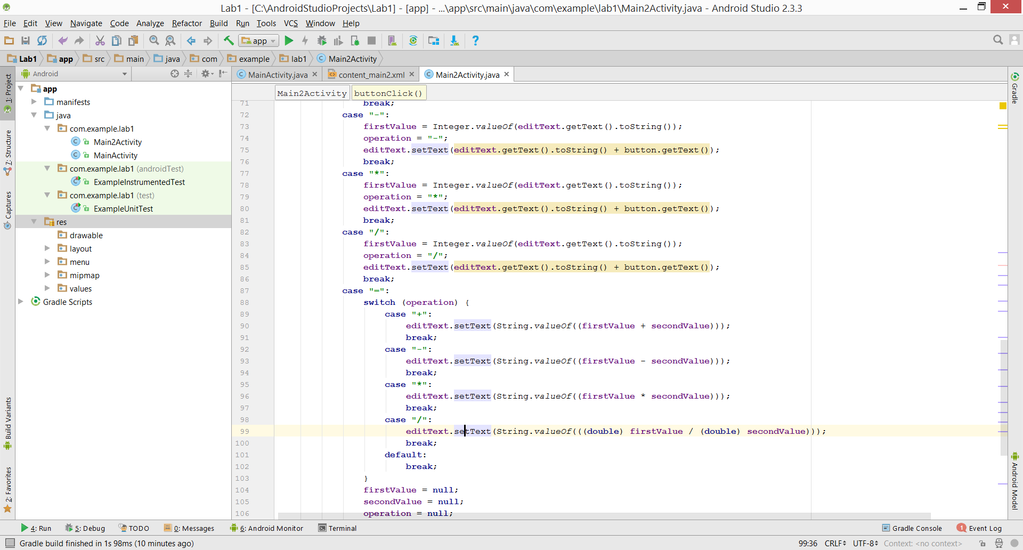

*Рисунок 4. Код Main2.*

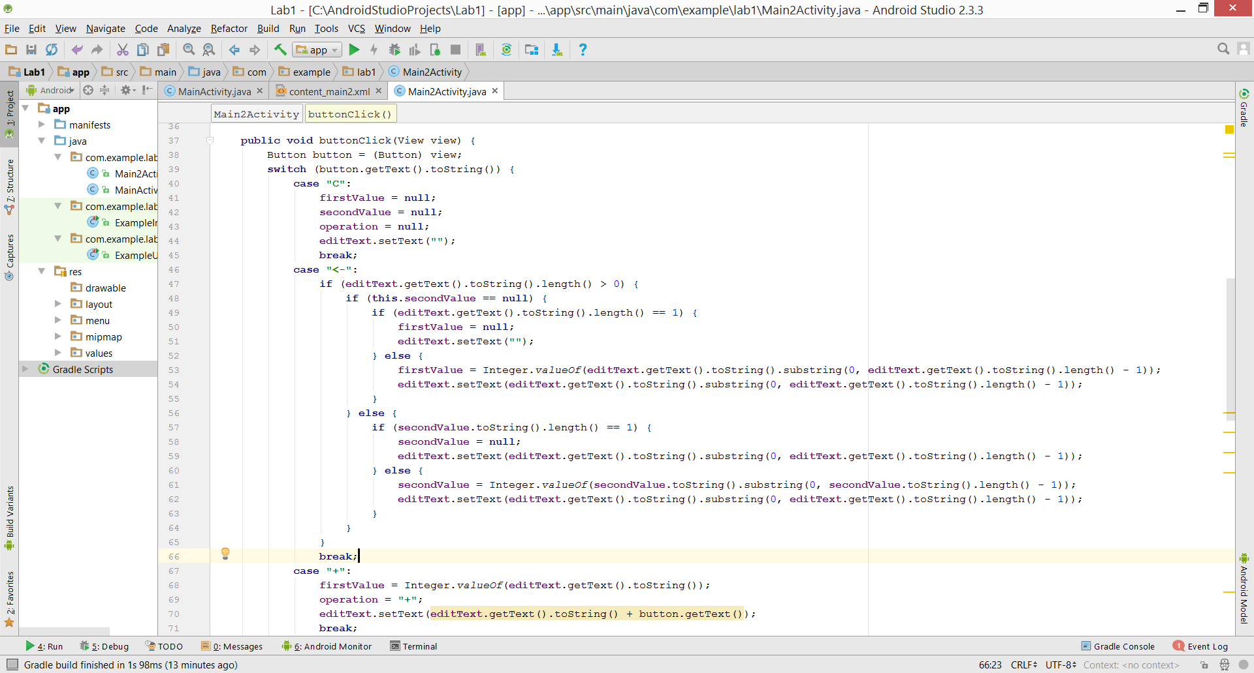

*Рисунок 5. Реализация кнопки backspase.*

1. Добавил кнопку на activity2 и код в main класс для её обработки, код (Рис 6) записывает текущее значение калькулятора в intent по идентификатору “name”, и передаёт intent в activity3, на которой созданы кнопка и TextView.

В TextView записывается значение, взятое из intent по идентификатору “name”, а в listener кнопки открываю activity1, закрывая 2 и 3, указав в intent ключ FLAG_ACTIVITY_CLEAR_TOP (Рис 7).

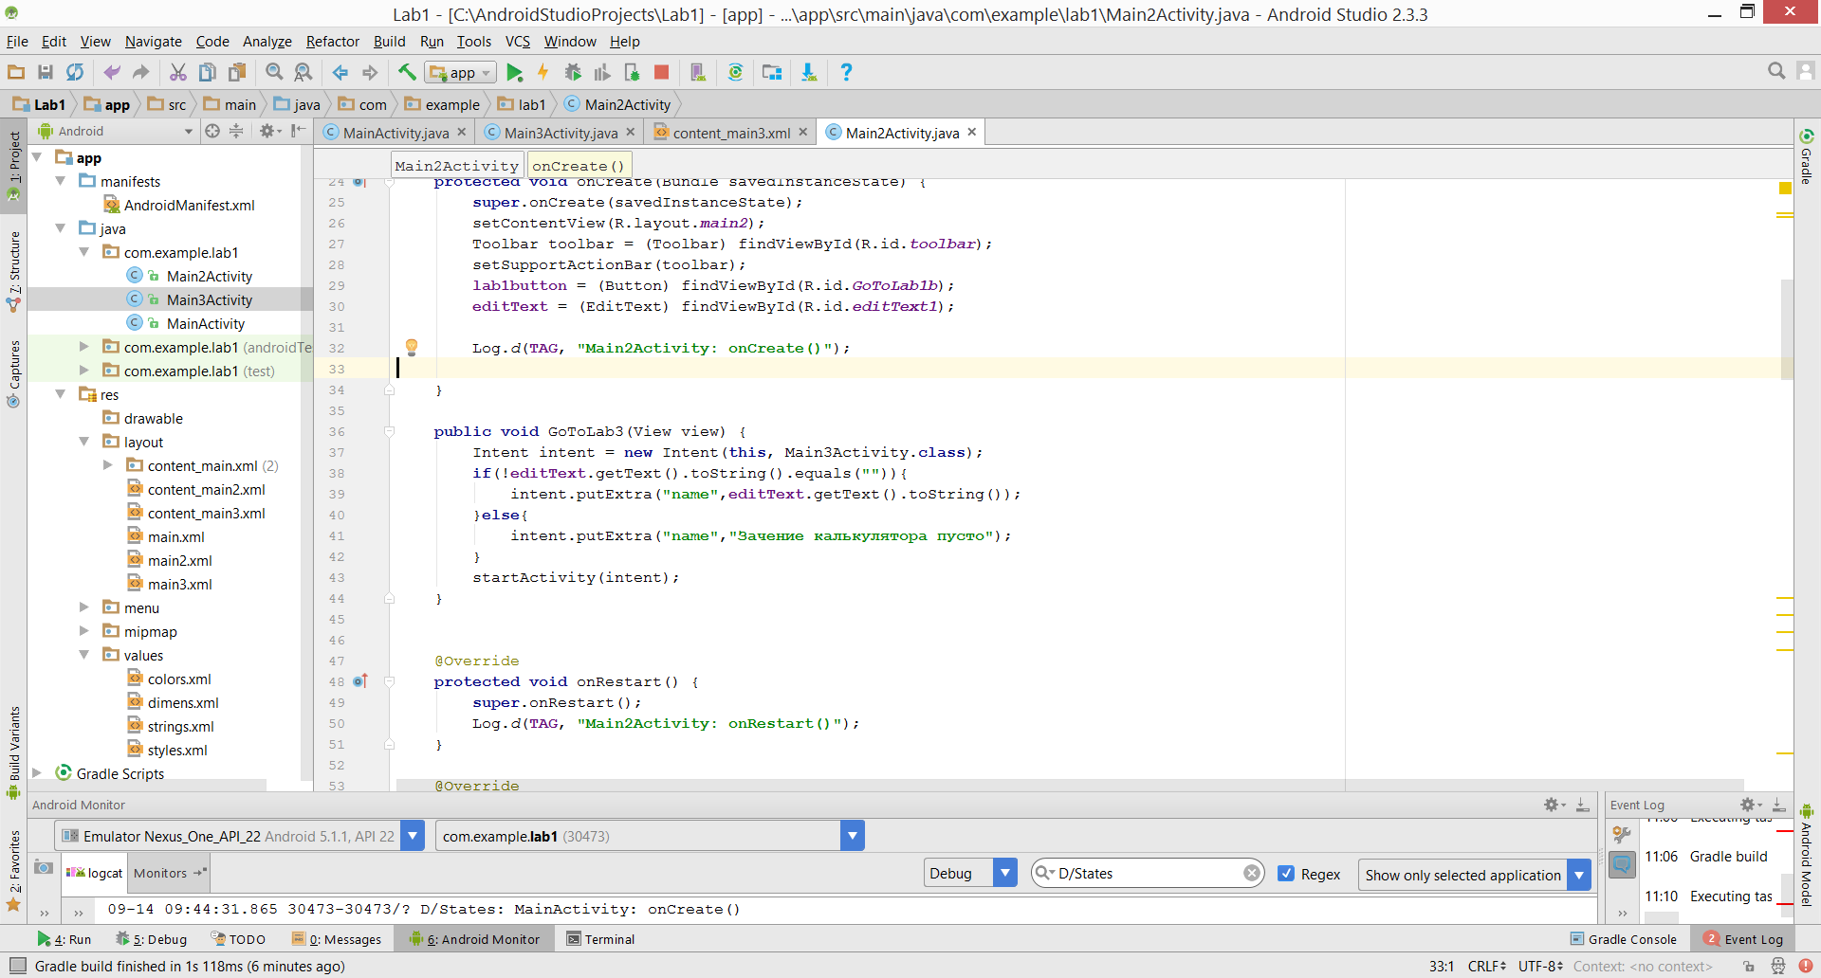

*Рисунок 6. Код, записывающий текущее значение калькулятора в intent.*

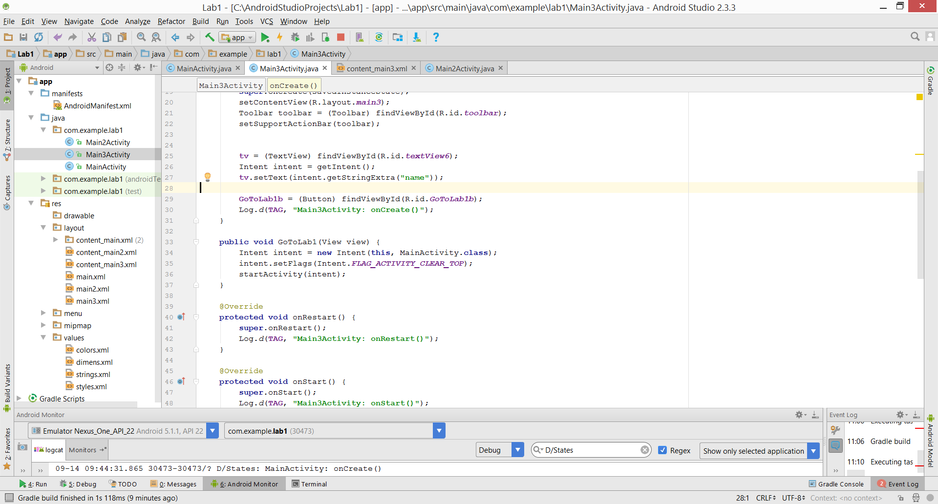

*Рисунок 7. Ключ FLAG_ACTIVITY_CLEAR_TOP.*

1. Итоговые скриншоты работы программы (Рис 8). Кот программы можно посмотреть на github link:

<https://github.com/Ubonasher/lab1-3-Android>

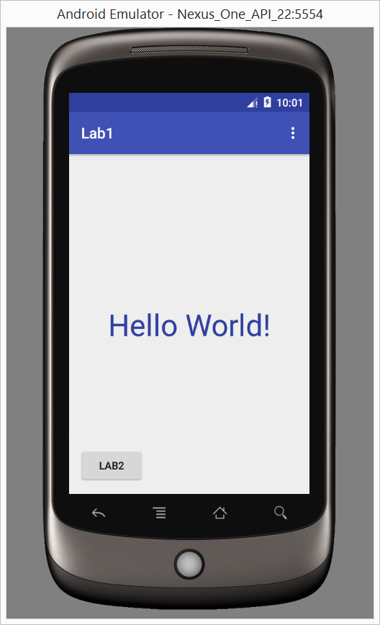 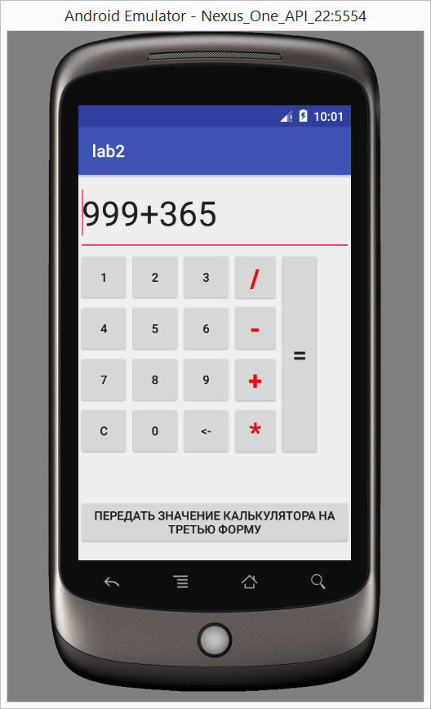 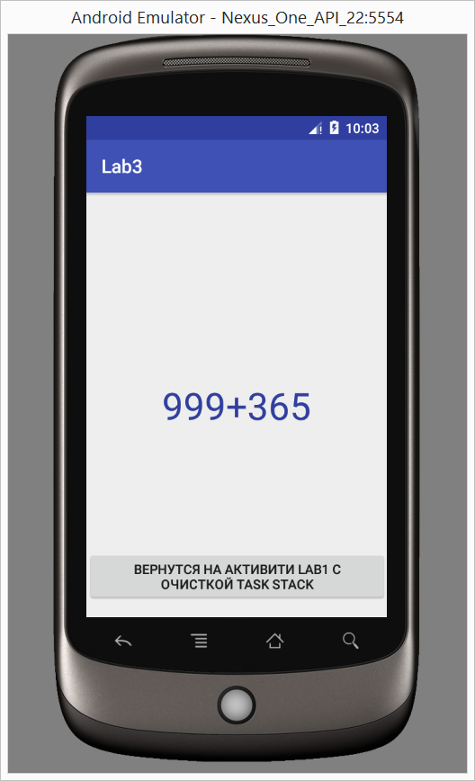

*Рисунок 8. Итоговые скриншоты работы программы.*

**Вывод**: в ходе работы я освоил базовые принципы Android studio.